技術部案内 初級クライミング講習

日時 ４月27日（日曜日）
場所 脊振山系 見晴らし岩（鬼ノ鼻岩の近くで眺めの良いところです）
行程 事務所７時出発⇒８時椎原峠------鬼ノ鼻岩------８時３０分見晴らし岩
ロープの結び方、確保技術、懸垂下降の訓練、
クライミングシューズを使った登攀（初級のショートルート）
１５時下山⇒１６時帰着

個人装備 ザック、飲水、昼食、※手足とも爪は短く切っておいてください

貸出装備 ※個人で持っている方はなるべく持参してください。
安全環付カラビナ、ソウンスリング120～150cm、クライミングシューズ、
ハーネス、ヘルメット、１０mmロープ５０メートル、確保具ATC、エイト環

☆岩稜や傾斜の緩い岩場を安全に安心して突破するためのロープワークを学びます。
（絶対に滑落しないための技術です）
☆安全なトップロープスタイルで、手と足、体全体を使って岩の形状に合わせた
ムーブ（体の動き）を体感し、クライミングの楽しさ爽快さを味わいます。

申し込み先 技術部LINE
労山事務所メールか℡0952-29-8497
費用 2,000円程度 車は乗り合わせ
※雨天の場合は中止します

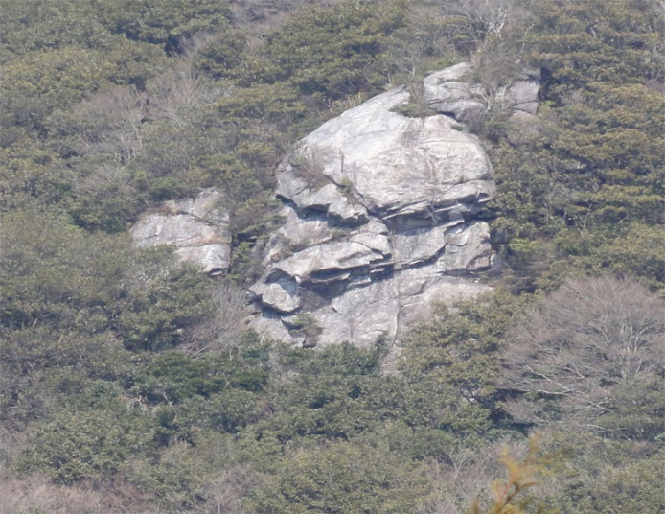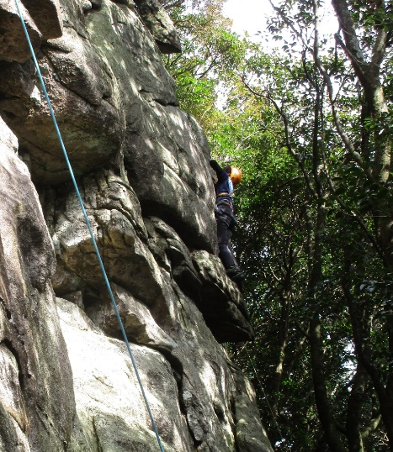
岩場は猟師岩山への縦走路の途中にあります 花崗岩の易しいスラブで練習します

